 | Министерство науки и высшего образования Российской Федерации  Федеральное государственное бюджетное образовательное учреждение  высшего образования  «Московский государственный технический университет  имени Н.Э. Баумана  (национальный исследовательский университет)»  (МГТУ им. Н.Э. Баумана)

ФАКУЛЬТЕТ | Инженерный бизнес и менеджмент
КАФЕДРА | Промышленная логистика

РУБЕЖНЫЙ КОНТРОЛЬ №1
по дисциплине
«Технологии машинного обучения»

НА ТЕМУ:

Технологии разведочного анализа
и обработки данных.

Студент | ИБМ3-64Б |  |  |  | В.Д.Зазовский
 | (группа) |  | (подпись, дата) |  | (И.О. Фамилия)
Преподаватель |  |  |  |  | Ю.Е.Гапанюк
 |  |  | (подпись, дата) |  | (И.О. Фамилия)

Москва, 2026 г.

1. Описание задания
Цель работы: Технологии разведочного анализа и обработки данных. Провести корреляционный анализ, удалить пропуски, построить диаграмму рассеяния.
Описание набора данных:
Используется набор данных California Housing Dataset (современная замена Boston Housing). Содержит 20640 записей с 8 числовыми признаками: MedInc (медианный доход), HouseAge (возраст домов), AveRooms (среднее число комнат), AveBedrms (спальни), Population (население), AveOccup (число жильцов), Latitude (широта), Longitude (долгота). Целевая переменная: MedHouseVal (медианная стоимость дома).

2. Текст программы

Загрузка данных
from sklearn.datasets import fetch_california_housing
housing = fetch_california_housing(as_frame=True)
df = housing.frame
print(f'Размер: {df.shape}')
print(df.head())

Проверка пропусков
missing = df.isnull().sum()
print(f'Пропусков: {missing.sum()}')
if missing.sum() > 0:
df_clean = df.dropna()
else:
df_clean = df.copy()

Корреляционный анализ
plt.figure(figsize=(12, 10))
corr = df_clean.corr()
mask = np.triu(np.ones_like(corr, dtype=bool))
sns.heatmap(corr, mask=mask, annot=True, cmap='RdYlBu_r', fmt='.2f')
plt.title('Корреляционная матрица')
# Топ корреляций с целевой
target_corr = corr['MedHouseVal'].drop('MedHouseVal').sort_values(key=abs, ascending=False)
print(target_corr.round(3))

Диаграмма рассеяния
plt.scatter(df_clean['MedInc'], df_clean['MedHouseVal'], alpha=0.3, s=10)
plt.xlabel('MedInc'); plt.ylabel('MedHouseVal')
plt.title('Диаграмма рассеяния: MedInc vs MedHouseVal')
print(f'Корреляция: {df_clean[\'MedInc\'].corr(df_clean[\'MedHouseVal\']):.3f}')

3. Экранные формы с примерами выполнения программы
Рис. Корреляционная матрица признаков
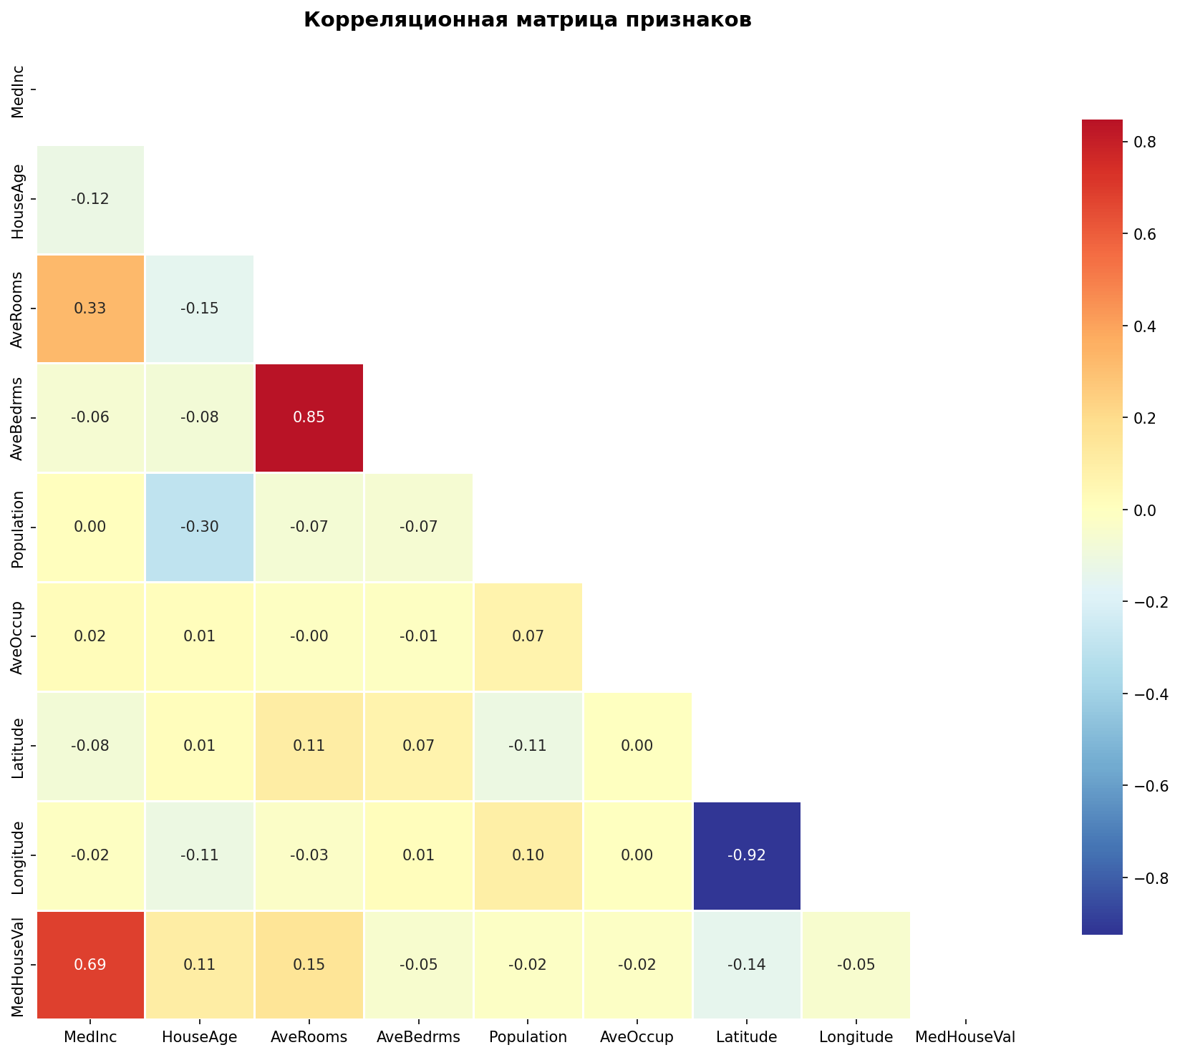
Рис. Диаграммы рассеяния
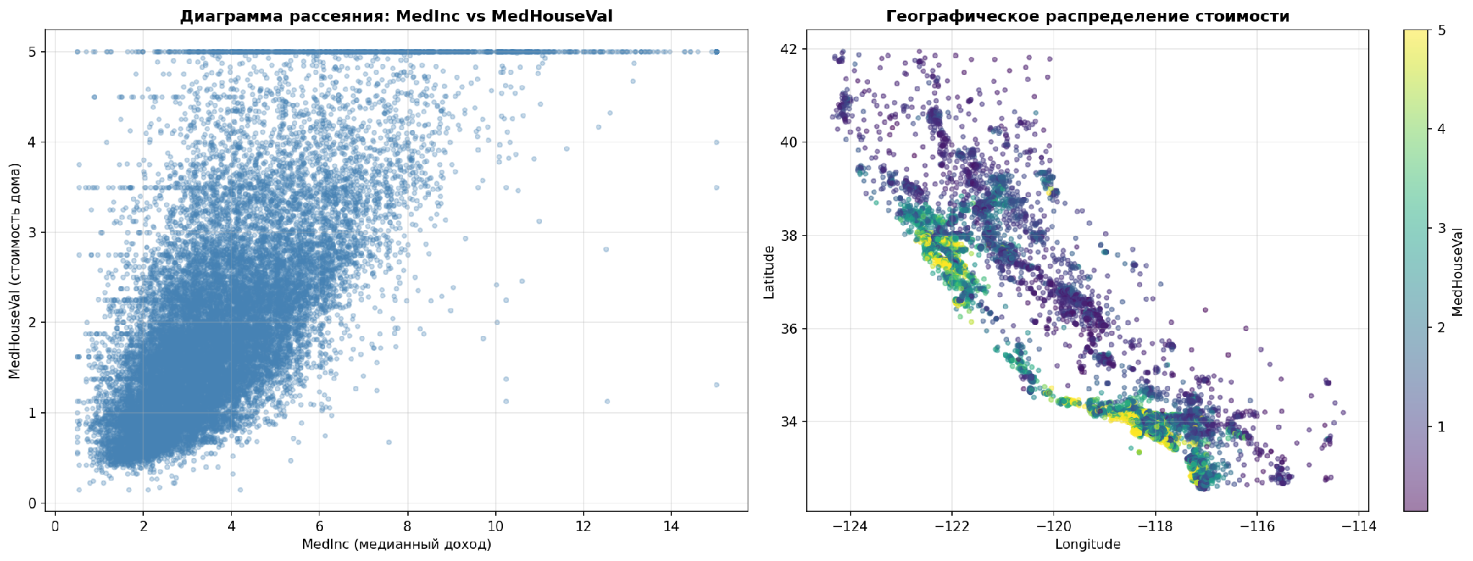
Рис. Распределения
